Финансовый управляющий Давыденко Александра Ивановича Газизова Наталья Андреевна

163046, Архангельск, Воскресенская, д. 59, 2 этаж, эл. почта: gazizova.natalya@internet.ru

Дата: 24 февраля 2026 г. | Место составления: Архангельск
Решение об оценке имущества гражданина
Наименование арбитражного суда, в производстве которого находится дело о банкротстве | Арбитражный суд Красноярского края
Номер дела | А33-30020/2024 Н.В.Краснопеева
Дата принятия судебного акта о введении процедуры банкротства | 18.12.2024
Дата назначения арбитражного управляющего | 18.12.2024
Сведения об арбитражном управляющем
Наименование саморегулируемой организации арбитражных управляющих, членом которой является арбитражный управляющий | Союз "Саморегулируемая организация "Гильдия арбитражных управляющих"
Номер и дата регистрации в едином государственном реестре саморегулируемых организаций арбитражных управляющих | 001-5 от 19.12.2002
Наименование страховой организации, с которой заключен договор о страховании ответственности арбитражного управляющего | -
Номер договора страхования, дата его заключения и срок действия | -
Адрес для направления корреспонденции арбитражному управляющему | 163046, обл Архангельская, г Архангельск, ул Воскресенская, д 59, этаж 2
Сведения о должнике
Ф.И.О. | Давыденко Александр Иванович
Дата рождения | 22.04.1962
Место рождения | г. пос. Сухореченск Ужурского р-на Красноярского края
ИНН | 290140912930
СНИЛС | 148-651-656 95
Место жительства | 660077,Красноярский край, г. Красноярск ул. Молокова, д.1/г-68
В соответствии с п. 2 ст. 213.26 Федерального закона от 26.10.2002 № 127-ФЗ «О несостоятельности (банкротстве)» (далее – Закон о банкротстве) оценка имущества гражданина, которое включено в конкурсную массу в соответствии с настоящим Федеральным законом, проводится финансовым управляющим самостоятельно, о чем финансовым управляющим принимается решение в письменной форме. Проведенная оценка может быть оспорена гражданином, кредиторами, уполномоченным органом в деле о банкротстве гражданина.
Оценка рыночной стоимости имущества должника проводится в целях определения начальной цены продажи имущества в процедуре реализации имущества, для предоставления в деле о банкротстве гражданина в суд, гражданину, кредиторам, уполномоченным органам.
В соответствии со ст. 14 Федерального закона от 29.07.1998 № 135-ФЗ «Об оценочной деятельности в Российской Федерации» оценщик имеет право применять самостоятельно методы проведения оценки объекта оценки в соответствии со стандартами оценки. Основными подходами, используемыми при проведении оценки, являются сравнительный, доходный и затратный подходы. Финансовый управляющий считает целесообразным отказаться от применения затратного и доходного подхода по причине отсутствия у финансового управляющего обоснованной и надежной информации о будущих доходах и расходах, связанных с оцениваемыми объектами, а также в связи с наличием достаточного количества объектов-аналогов на рынке для расчета сравнительным подходом.
Сравнительный подход служит для оценки рыночной стоимости объекта исходя из методов оценки, основанных на получении стоимости объекта оценки путем сравнения оцениваемого объекта с объектами-аналогами которые были проданы или предложены в продажу.

На основании п. 2 ст. 213.26 Закона о банкротстве, финансовый управляющий принял решение о самостоятельном проведении оценки имущества, включенного в конкурсную массу должника, путем проведения сравнительного анализа рыночных цен на аналогичное по характеристикам имущество, с учетом технических характеристик и корректировки на текущее состояние имущества должника на момент проведения оценки.

При проведении оценки путем сравнительного анализа рыночных цен финансовый управляющий использовал данные о стоимости объектов-аналогов из объявлений, размещенных в открытых источниках в сети Интернет на специальных ресурсах по размещению объявлений о продаже, в том числе: авито, авто.ру.

В результате проведения сравнительного анализа среднерыночной стоимости объектов, имеющих схожие характеристики с учетом корректировки на текущее состояние имуществ должника, финансовым управляющим определена следующая стоимость имущества должника по состоянию на 24 февраля 2026 г.:
№ п/п | Наименование, характеристика объекта | Рыночная стоимость,руб.
1 | Автомобиль марки: ГАЗ 3110  Год выпуска: 2001  Государственный регистрационный знак: Н748КУ24  Идентификационный номер:  ХТН311000-1-1030723  Тип ТС: ЛЕГКОВОЙ СЕДАН  Шасси (рама) №: отсутствует  Кузов:  ХТН311000-1-1030723  Двигатель: 40210D-1-0042182  Цвет кузова: Белый  Разрешенная максимальная масса, кг: 1790  Масса без нагрузки, кг: 1400 | 81 400
Итого: |  | 81 400

При проведении оценки рыночной стоимости имущества должника финансовый управляющий руководствовался федеральными стандартами оценки и Федеральным законом от 29.07.1998 № 135-ФЗ «Об оценочной деятельности в Российской Федерации».

ОПИСАНИЕ ЛОТА 1:
Техническое состояние не проверялось финансовым управляющий

Лот 1:
Аналог 1, цена 50 000 рублей
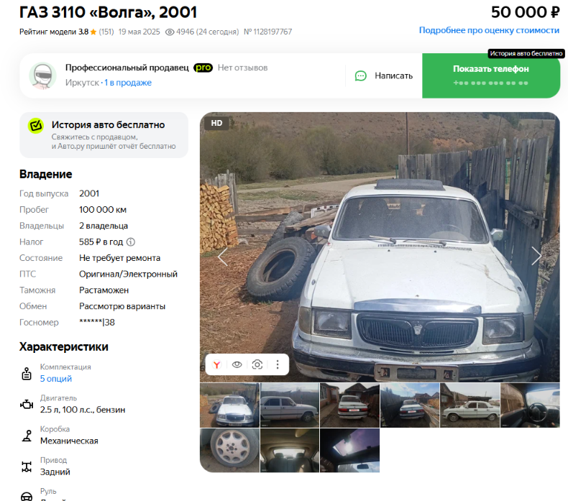

https://auto.ru/cars/used/sale/gaz/3110/1128197767-7c5089db/

Аналог 2, цена 73 000 рублей

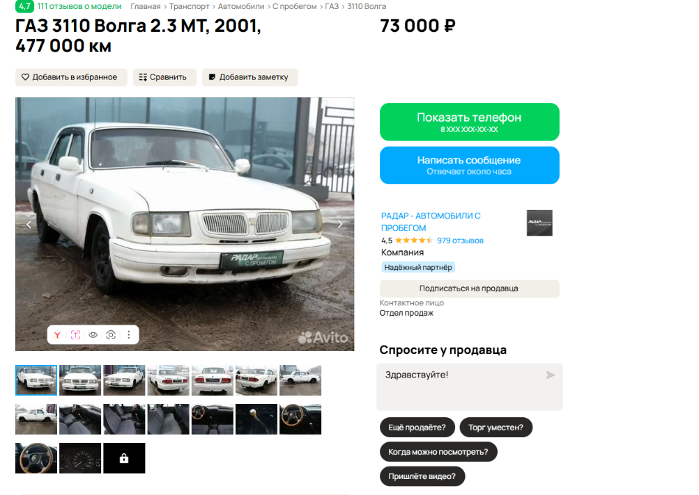

https://www.avito.ru/ivanovo/avtomobili/gaz_3110_volga_2.3_mt_2001_477_000_km_7822500644?context=H4sIAAAAAAAA_wE_AMD_YToyOntzOjEzOiJsb2NhbFByaW9yaXR5IjtiOjA7czoxOiJ4IjtzOjE2OiI2TlQ3dG5TWE84V1JydTRiIjt9bQPI9D8AAAA

Аналог 3, цена 84 000 рублей
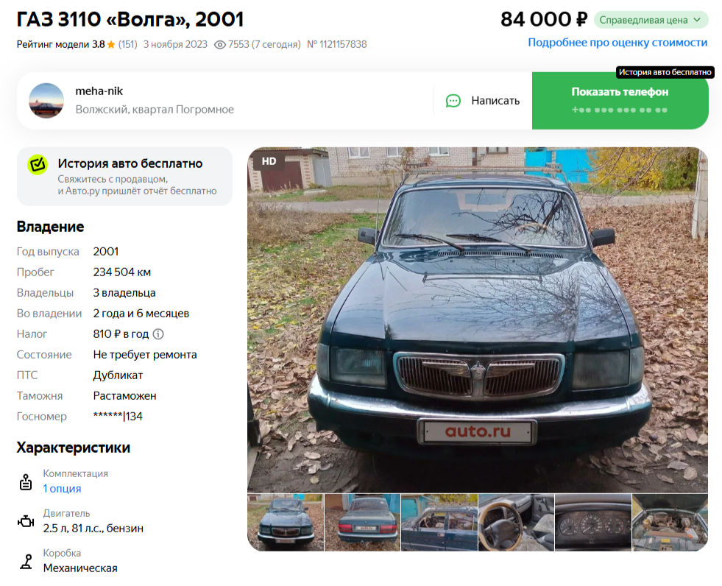
https://auto.ru/cars/used/sale/gaz/3110/1121157838-c0bd2ebb/

Аналог 4, цена 90 000 рублей
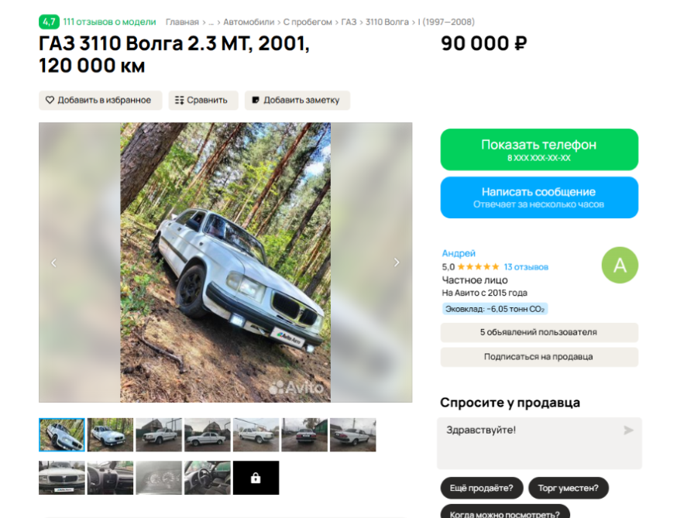

https://www.avito.ru/balashov/avtomobili/gaz_3110_volga_2.3_mt_2001_120_000_km_7775859841?context=H4sIAAAAAAAA_wE_AMD_YToyOntzOjEzOiJsb2NhbFByaW9yaXR5IjtiOjA7czoxOiJ4IjtzOjE2OiI2TlQ3dG5TWE84V1JydTRiIjt9bQPI9D8AAAA

Аналог 5, цена 110 000 рублей

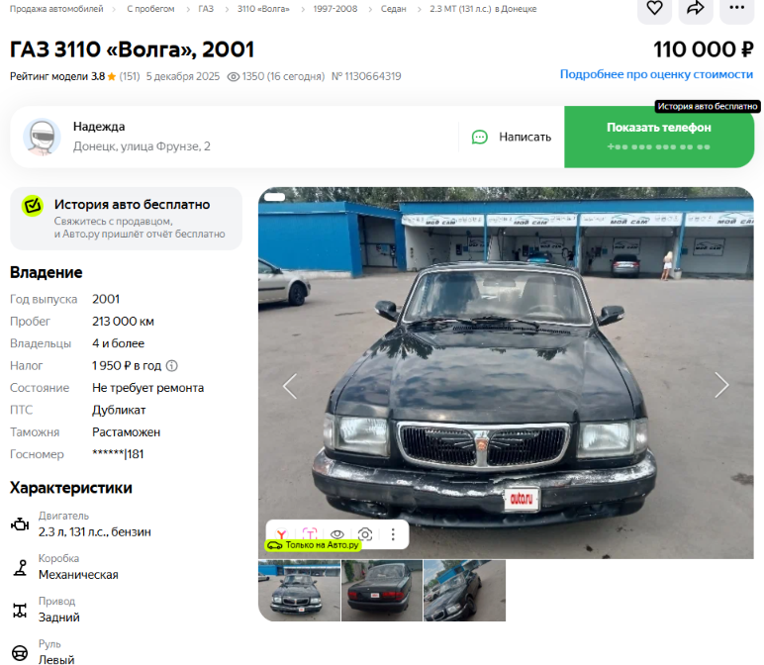
Таким образом, средняя цена на лот №1 автомобиль, Год выпуска: 2001 рассчитывается по формуле:
(50 000+ 73 000 + 84 000 + 90000 + 110000) = 81 400 рублей.
Итого, рыночная цена автомобиля лот №1 автомобиль, Год выпуска: 2001 -81 400 рублей

Фото автомобиля и документов:
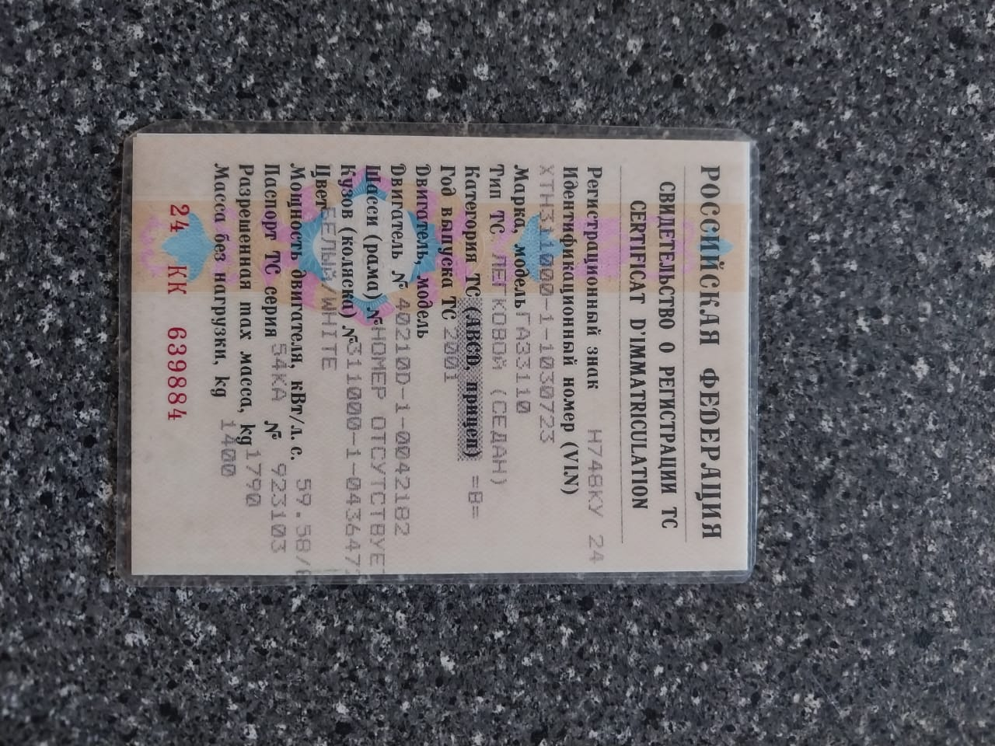



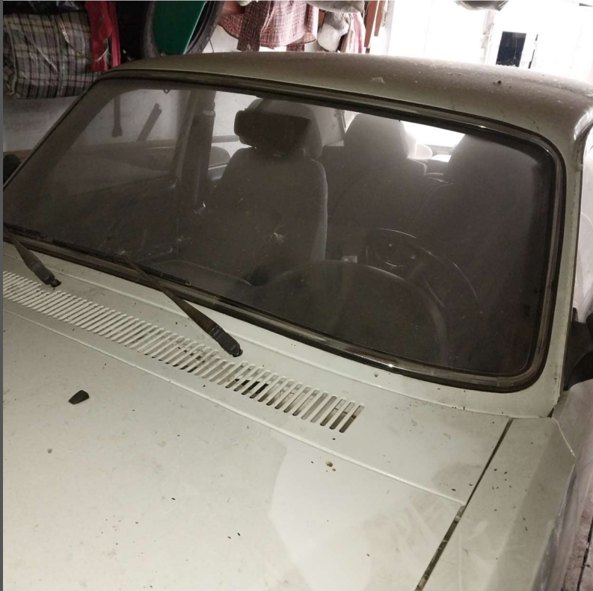

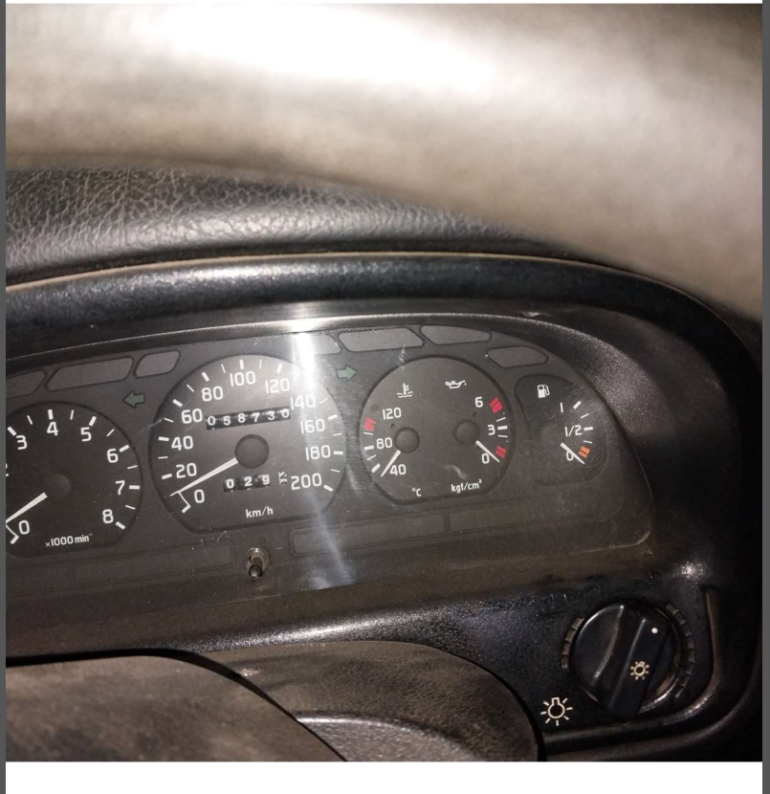
Финансовый управляющий  Давыденко Александра Ивановича |  | Н.А. Газизова

